《安全评价报告信息公布表》
机构名称 | 重庆市安全生产科学研究有限公司 |  |  |  |  | 资质证号 |  |  |  | APJ-（渝）-001
委托单位 | 中石油西南油气田分公司重庆气矿
项目名称 | 中石油西南油气田分公司重庆气矿  卧龙河气田CCUS-EGR先导试验工程安全预评价报告
项目类别 | 预评价 □现状评价 □验收评价 □其他
所属业务类别 |  | 陆上石油天然气开采
安全评价过程控制情况
安全评价项目管理 | 项目组组长 |  |  |  | 技术负责人 |  |  |  |  |  | 过程控制负责人
安全评价项目管理 | 蒋平 |  |  |  | 陈美宝 |  |  |  |  |  | 冯皓
编制过程 | 报告编制人 |  |  | 报告提交日期 |  |  |  | 报告审核人 |  |  |  | 报告审批人
编制过程 | 蒋平 |  |  | 2024.3 |  |  |  | 林波 |  |  |  | 徐茂
姓 名 | 认定专业 |  | 安全评价师从业识别卡  /证书编号 |  |  |  |  | 注册安全工程师  注册证号 |  |  |  |  | 是否专职
蒋 平 | 采 油 |  | S011053000110202001809 |  |  |  |  | 55170171255 |  |  |  |  | 是
高胡容 | 安全 |  | S011053000110192002940 |  |  |  |  |  |  |  |  |  | 是
高创波 | 机械、采油 |  | S011053000110202001824 |  |  |  |  |  |  |  |  |  | 是
易安柯 | 油气储运 |  | S011053000110193002441 |  |  |  |  |  |  |  |  |  | 是
刘文娟 | 自动化（仪表） |  | 1700000000201153 |  |  |  |  |  |  |  |  |  | 是
张郑平 | 电气 |  | S011053000110192003137 |  |  |  |  |  |  |  |  |  | 是
雷 楠 | 油气储运 |  | S011053000110193002251 |  |  |  |  |  |  |  |  |  | 是
赵紫微 | 机械 |  | S011053000110202001889 |  |  |  |  |  |  |  |  |  | 是
钟 兢 | 工艺设备与控制 |  | 1700000000201054 |  |  |  |  |  |  |  |  |  | 是
项目简介  现场开展工作情况 | 中石油西南油气田分公司拟在重庆气矿卧龙河气田卧67井区茅口组气藏开展 CCUS-EGR 先导试验。该先导试验主要工程量包括：扩建引进分厂碳捕集、一次增压及脱水装置，新建CO2输送管道约8.5km，新建先导试验注气井站（卧碳1井、卧碳2井）2座，新建卧碳1井二次增压装置1套，卧碳1井和卧碳2井CO2罐车接收、储存、回注装置各1套。加强建设项目安全设施“三同时”和企业安全生产管理工作，建设单位委托重庆市安全生产科学研究有限公司承担该工程安全预评价工作。  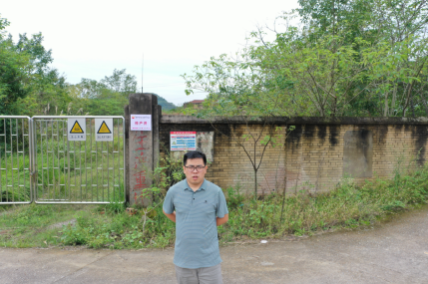
现场开展工作情况 | 勘验人员 |  | 勘验时间 |  |  |  | 勘验任务 |  | 勘验中的问题
 | 蒋平/杜博 |  | 2023.10.9/.10.20 |  |  |  | 现场勘察 |  | - 拟建二氧化碳管道穿越1铁路次，高速1次。  - 卧碳2井利用48井现有井场新建回注设备

